УДК 621.3.049.75::621.793
Ф.А. Бараковский, аспирант,
С.В. Ванцов, канд. техн. наук, доцент,
Е.А. Лийн, ?
А.В. Назаров, д-р техн. наук, проф.,
Московский авиационный институт (национальный исследовательский университет),
контакт. тел.

Ключевые слова: струйное электроосаждение, струйная металлизация, производство микроэлектроники, печатные платы
Реферат: В статье рассмотрены принципы и практическое применение технологии струйной металлизации для задач современной электроники. Проведён анализ физических основ струйного осаждения металлов, включая влияние гидродинамики струи на формирование диффузионного слоя, токовую эффективность и морфологию покрытия. Описана конструкция типовой установки, включая сопловую систему, анодную и катодную геометрию, а также роль химических добавок и импульсных режимов тока в управлении структурой осадков. Особое внимание уделено возможностям технологии в области локальной металлизации печатных плат, гибкой электроники и микроэлектромеханических систем (MEMS). Приведены экспериментальные примеры создания микроструктур, включая 3D-принтеры на основе струйного осаждения, демонстрирующие высокое разрешение и улучшенные физико-химические свойства покрытий. Выявлены основные ограничения метода, связанные с масштабируемостью, стабильностью струи и выбором электропроводящих материалов. Обоснована перспективность дальнейшего развития технологии в контексте аддитивного производства, цифрового управления и экологически ориентированных производственных практик.
Рубрика: Проектирование и технология приборостроения и радиоэлектронной аппаратуры

Принципы и применение струйной металлизации для производства электроники

Введение
Электрохимическая струйная обработка объединяет группу технологий, основанных на локальном воздействии электролитных струй для изменения заготовки в заданных участках. Это достигается без термического или механического изменения основного материала, что создает уникальный класс производственных методов. Струйные технологии применяются для избирательного удаления и нанесения материала, например, для создания микролунок и канавок, обработки больших поверхностей и избирательного покрытия материалов металлическим слоем за счет различных аддитивных механизмов.
Отдельный интерес для производства электроники представляет технология струйной металлизации, благодаря ряду возможностей:
- Нанесение металлических дорожек точно в нужных местах, исключая необходимость в маскировании, фоторезистах и многослойной литографии. Это особенно актуально для прототипирования, мелкосерийного производства;
- Металлизация гибких печатных плат или поверхностей со сложной топологией, где традиционные методы малоэффективны;
- Замена нескольких этапов традиционного производства (нанесение резиста, экспонирование, проявление, травление и т.д.) одним процессом, управляемым цифровыми средствами.
Возможность объединения широкого спектра методов локальной обработки поверхности в одной платформе открывает уникальные перспективы для создания нестандартных геометрий металлизации.
На основе собранных результатов из базы данных Google Schoolar видно, что с 2005 по 2025 год количество исследований на тему технологии струйной металлизации увеличивается. Это подчёркивает актуальность исследования технологии струйной металлизации в сфере производства электроники (рис. 1).
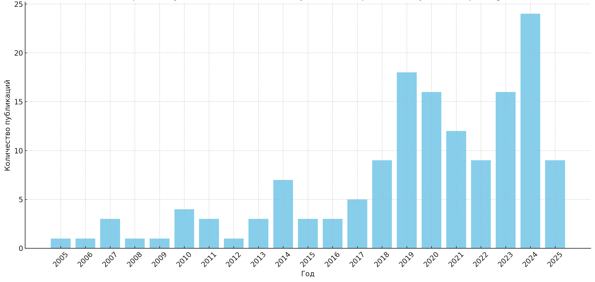
Рис. 1. Собранные данные из Google Schoolar с 2005 по 2025 год (данные собраны по май 2025) по ключевым словам “jet electrodeposition” и “jet electroplating”
Однако, известно только три исследования не старше 2001 года по применению процесса струйного электроосаждения непосредственно к сфере производства печатных плат и узлов [1], [2], [3]. Принципы технологии, примеры её применения, а также её преимущества и недостатки нуждаются в систематизации.
Принципы струйного электроосаждения металлов
Струйные электроосаждающие процессы подчиняются тем же электрохимическим принципам, что и классическое электроосаждение. При подаче внешнего напряжения между соплом и деталью происходит катодная реакция – восстановление металла из раствора электролита на металлизируемой детали:
$$\frac{m}{t}= \frac{IM}{FZ} ,$$ | (1)
где m — массоперенос за счет осаждения, I — электрический ток, протекающий через струю, t — время осаждения, M — молярная масса осажденного вещества, F — постоянная Фарадея (96 485 Кл·моль⁻¹), Z — число валентностей ионов, которые осаждаются.
Однако, при включении электрического тока между анодом и катодом происходит скачок потенциала, называемый диффузионной поляризацией. Этот эффект вызван замедленным подводом разряжающихся на электроде частиц металла из электролита [4] и приводит к возникновению диффузионного слоя и ограничению восстановления меди на металлизируемой детали (рис. 2). 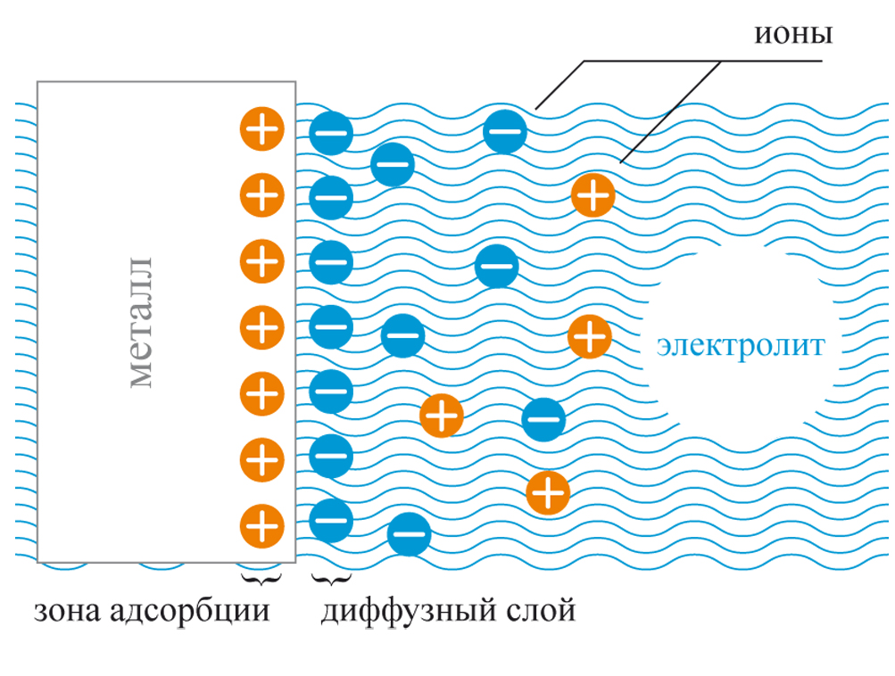
Рис. 2. Появление диффузионного слоя при электрохимической металлизации
При возникновении такого эффекта плотность тока на катоде определяется выражением:
$$i_{k}= \frac{ZFD(C_{0}-C)}{δ} ,$$ | (2)
где $i_{k}$— плотность тока, $δ$ — толщина возникшего диффузионного слоя, D – коэффициент молекулярной диффузии, F — постоянная Фарадея (96 485 Кл·моль⁻¹), Z — число валентностей ионов, которые осаждаются, $\left(C_{0}-C\right)-$ концентрации ионов металла в общем объеме и вблизи поверхности электрода.
При увеличении тока концентрация C у поверхности электрода уменьшается, и в пределе становится пренебрежительно малой величиной. Таким образом:
$$i_{пр}= \frac{ZFDC_{0}}{δ} ,$$ | (3)
где $i_{пр}$— предельная плотность тока.
Из выражения (3) видно, что предельная плотность тока обратно пропорциональна толщине диффузионного слоя, и при $δ→0$ может расти неограниченно.
Если в стационарных гальванических ваннах величина $i_{пр}$ ограничена диффузионными процессами, то в струйном электроосаждении толщина диффузионного слоя уменьшается с ростом скорости потока электролита. Так, например, установлено, что повышение скорости потока с $R_{e}$= 500 до $R_{e}$= 1000 уменьшает толщину диффузионного слоя в с 1 мм до 0,1 мм [1]. В экспериментальных исследованиях достигалась рабочая плотность тока в 200-2000 А/дм², когда как для стационарных гальванических ванн характерна плотность тока в 3-4 А/дм².
Также реальная эффективность осаждения зависит от наличия побочных реакций (например, выделения водорода), особенно при высоких плотностях тока. В гидродинамическом режиме, характерном для струйной металлизации, токовая эффективность может быть высокой благодаря локализации процесса и быстрой эвакуации продуктов реакции из зоны струи [5].
Сочетание принципов электрохимии с гидродинамикой струйного потока делают технологию струйной металлизации гибким инструментом для создания покрытий со сложной геометрией и микроструктур.
Технология и оборудование для струйной металлизации
Струйная металлизация позволяет осуществлять локальное осаждение металла с высокой разрешающей способностью, вплоть до микро- и субмиллиметровых масштабов. Посредством перемещения сопла можно металлизировать заданные траектории на поверхности детали, нанося металлическое покрытие только в определённых зонах. В отличие от традиционного гальванического покрытия, которое накладывается на всю погружённую деталь, струйная технология обеспечивает масштабирование области осаждения до диаметра струи.
Типовая система для струйного электроосаждения включает в себя следующие компоненты (рис. 3):
- насос, обеспечивающий циркуляцию электролита; сопло, через которое формируется направленный поток;
- фильтр (опционально);
- система дистанционного управления соплом (опционально);
- блок питания;
- анод (часто располагается внутри сопла);
- катод (обрабатываемая поверхность);
- система сбора и возврата электролита.
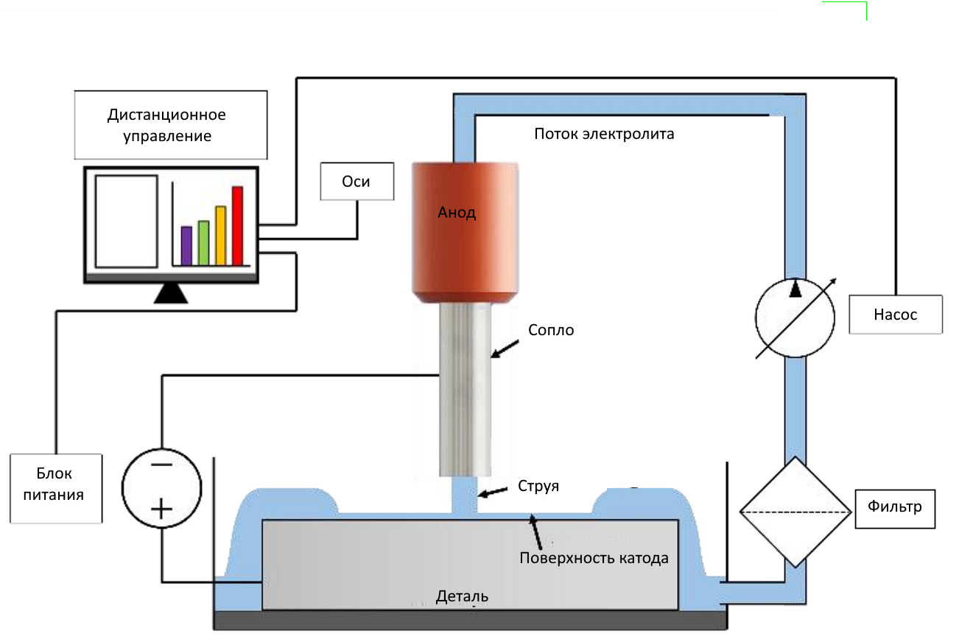
Рис. 3. Типовая система струйной металлизации [6]
Электролит подаётся под давлением к соплу, где формирует струю, направленную на участок поверхности. В зоне контакта с деталью происходит электроосаждение металла. Все элементы должны быть химически стойкими и электрически изолированными, за исключением рабочих поверхностей во избежание побочной металлизации.
Геометрия сопла напрямую влияет на форму, размер и интенсивность зоны осаждения. Сопла круглого сечения диаметром от 100 микрометров до нескольких миллиметров являются наиболее распространёнными. Поток электролита, выходящий из сопла, формирует так называемую пристенную радиальную струю, которая обеспечивает локализованный ток и интенсивный массообмен (рис. 4). Расстояние между соплом и катодной поверхностью определяет распределение плотности тока и, вместе с ней, форму осадка. Геометрически оптимизированные сопла позволяют добиться узкого пятна осаждения и минимизировать паразитные отложения за пределами зоны обработки [7].
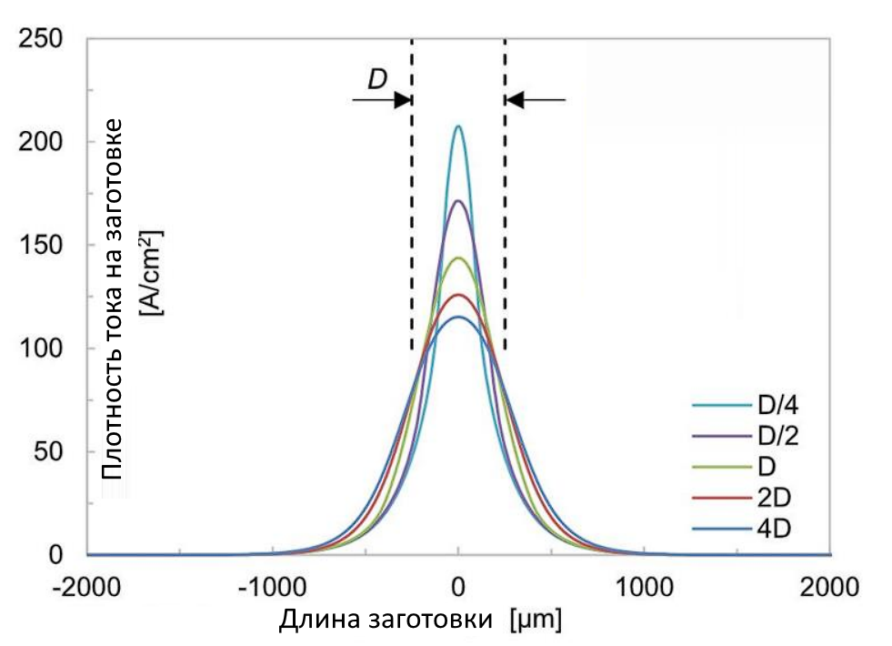
Рис. 4. Распределение тока на заготовке при разном диаметре сопла D [8]
Для получения требуемого качества осажденного металла в практическом электроосаждении почти всегда используют специальные химические добавки к электролиту. Струйные процессы – не исключение: добавление органических веществ (поверхностно-активных, соединений серы, углерода и др.) позволяет контролировать структуру и морфологию осажденного металла.
Различают два связанных эффекта добавок – выравнивание покрытия и модификация кристаллизации. Выравнивание достигается за счёт того, что добавки выборочно адсорбируются на выступающих микронеровностях поверхности и подавляют там восстановление металла [9]. При этом металл преимущественно осаждается в углублениях (вдали от адсорбированных ингибиторов) – таким образом покрытие выравнивает профиль, даже если его толщина меньше амплитуды исходных неровностей [10]. Благодаря малой концентрации добавок (на порядки ниже концентрации основных ионов металла) их поступление к электродной поверхности лимитируется диффузией уже при относительно низких плотностях тока, поэтому они накапливаются главным образом на наиболее выступающих участках катода [11]. В результате катионы металла перенаправляются к зонам без адсорбированных ингибиторов (в низины рельефа), где и восстанавливаются, устраняя шероховатость покрытия [12]. В промышленной гальванотехнике присутствие таких добавок (выравнивающих, блескообразующих, зерноукрупняющих и пр.) является стандартом, поскольку они влияют на размер и ориентировку кристаллов, внутренние напряжения и другие свойства осадков [11]. В струйном электроосаждении добавки столь же необходимы для получения высококачественных пленок. Показано, что их применение улучшает шероховатость поверхности [11], увеличивает плотность и снижение пористости осадка, измельчает зерно и тем самым повышает твёрдость, а также позволяет изменять текстуру (преференциальную кристаллографическую ориентацию) металлопокрытия [12].
Кроме того, широко используется импульсное осаждение, которое само по себе можно рассматривать как метод управления микроструктурой осадка наряду с химическими добавками [13]. Применение пульсирующего тока вместо постоянного (DC) – важный метод повышения качества гальванопокрытий. В паузах между импульсами ионы металла успевают диффундировать из объёма струи обратно к поверхности электрода, что позволяет работать при более высоких плотностях тока без наступления ионного истощения в виду диффузионной поляризации [14].
В результате правильно подобранные короткие импульсы дают возможность превышать стационарный предел тока и получать гладкие, плотные осадки при более высоких средних токовых нагрузках. Кроме того, чередование катодных и анодных импульсов (режим биполярного или реверсивного осаждения) позволяет равномерно разрасти покрытию без грубых выступов: на каждом анодном полупериоде происходило растворение новообразованных микровыступов, снимая эффект концентрации тока на них [15]. Это предотвращает образование острых дендритных выростов и способствует формированию гладкого слоя даже при агрессивных режимах осаждения.
Импульсный режим также влияет на кинетику кристаллизации металла: изменяя соотношение длительности импульса и паузы, можно управлять как долей зарождения новых кристаллитов, так и ростом уже существующих зерен [16]. За счёт этого достигается рафинирование зерна вплоть до ультрамелких размеров и, как следствие, упрочнение осадка по механизму Холла–Петча [17]. Zhao и др. показали, что импульсная струйная осаждение Ni (скважность 50%, 5 кГц) повышает микротвёрдость и коррозионную стойкость покрытия относительно осаждения при постоянном токе[18].
Для повышения точности и селективности процесса может использоваться маскирование. Маски из диэлектриков или металлов с отверстиями нужной формы позволяют ограничить зону осаждения даже при относительно широкой струе. Кроме того, возможно динамическое управление зоной осаждения за счёт программируемого перемещения сопла, изменения расхода электролита или импульсного режима подачи тока. Эти методы особенно полезны при создании микроструктур, дорожек и контактных площадок в микроэлектронике.Например, в работе Chen и соавт. реализовано электрохимическое прямое письмо (direct-writing) с формированием структур размером порядка 100 мкм [19] (рис. 5).
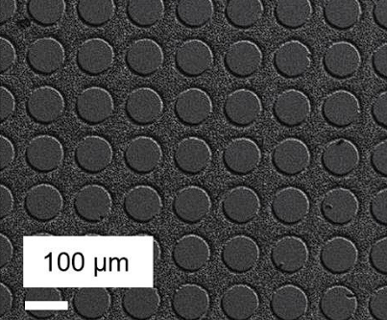
Рис. 5. Формирование микровыступов с помощью струйной металлизации с наложением маски из фоторезиста и использованием сопла 2 мм [19]
Технологии струйной металлизации для микроэлектроники и производства печатных узлов
Одним из главных преимуществ струйной технологии в микроэлектронике является возможность нанесения металлических покрытий строго в заданных координатах без необходимости покрытия всей поверхности. Это позволяет создавать проводящие дорожки, контактные площадки и межсоединения на подложках произвольной формы, включая гибкие и трёхмерные. Такие возможности особенно важны для прототипирования, ремонта плат, создания гибкой электроники и носимых устройств.
Путём регулирования параметров процесса: напряжения, скорости струи, состава электролита и режима тока – можно управлять толщиной слоя, морфологией поверхности и микроструктурой покрытия (Рисунок 6). Это позволяет создавать не только проводящие дорожки, но и покрытия с заданными механическими, антикоррозионными или барьерными свойствами.
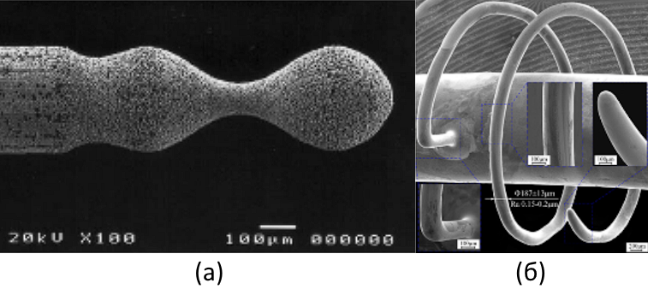
Рис. 6. Примеры микроформ, полученных с помощью струйной металлизации. Обработанный с помощью импульсного режима металлизации металлический стержень (а) [20] и аддитивно изготовленная никелевая спираль (б) [21]
Даже без использования масок уже сама по себе тонкая струя диаметром ~1–2 мм способна селективно осаждать материал на ограниченном участке. Этим обусловлено применение струйной металлизации для покрытий небольших участков деталей, для ремонта локальных дефектов, а также в качестве метода аддитивного производства микроскопических металлических конструкций.
Селективное струйное электроосаждение рассматривается как один из подходов к 3D-печати металлами на микроуровне. Недавно Gu и соавт. (2024) сообщили о создании настольного струйного 3D-принтера, способного послойно выращивать медные микроструктуры с высокой скоростью (~53,4 мкм/ч) и качеством поверхности (шероховатость ~1,1 нм) (рис. 7) [22]. Полученные ими медные структуры обладают повышенной микротвёрдостью (~3,3 ГПа), превышающей уровень осадков, полученных другими методами электроосаждения (до 2,4 Гпа) [23]. Данное достижение демонстрирует потенциал струйной технологии для прямой «печати» элементов электроники и микро-механических устройств.
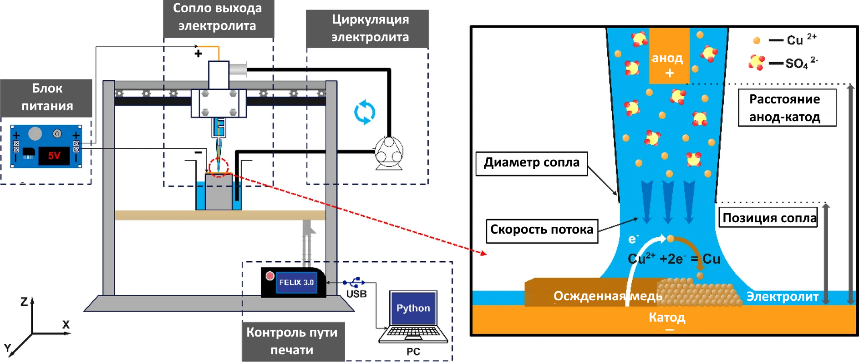
Рис. 7. Схема 3D принтера по принципам технологии струйной металлизации
Селективность процесса струйной металлизации представляет возможность наносить проводящие дорожки на печатную плату напрямую, исключая нанесение фоторезиста и травление лишней меди с поверхности печатной платы. Так, например, экспериментально получены проводящие дорожки длиной в 1000 мкм [24] без нанесения фоторезиста. (рис. 8). Помимо этого, перспективы к интенсификации процесса металлизации при струйном режиме позволяют предположить, что использование струйного электроосаждения вместо традиционной металлизации в гальванической ванне существенно сократят исключения сразу нескольких этапов цикла производства ПП.
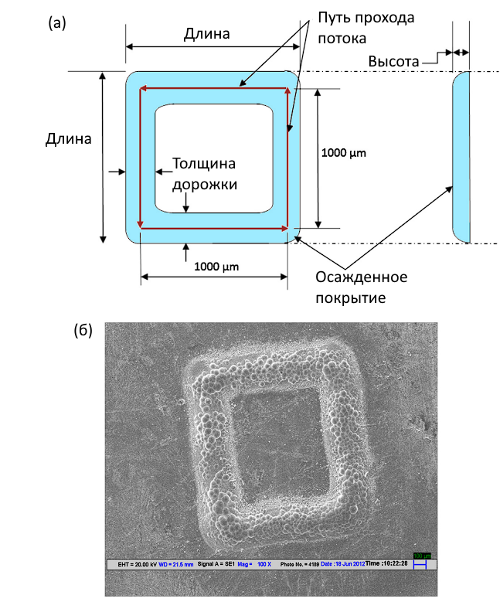
Рис. 8. Путь потока электролита и предполагаемый проводящий рисунок (а) Изображение проводящего рисунка, полученного с помощью растрового электронного микроскопа (б) [24]
Упрощение и интенсификация производства при сокращении временных и материальных затрат делает применение применения струйного способа для металлизации ПП актуальным направлением исследований.
Перспективы и направления развития технологии
Струйная электрохимическая металлизация — относительно новая технология, и её развитие идёт по нескольким направлениям. Одним из них является объединение различных процессов на единой струйной платформе. В перспективе одна и та же установка может выполнять как локальное травление (анодное), так и осаждение (катодное), а также вспомогательные операции: поверхностная диагностика и контроль металлизации на производстве [25].
Перспективными направлениями развития струйной металлизации являются повышение автоматизации, «умные» системы управления процессом и расширение ассортимента материалов. В будущем предполагается интеграция технологии с системами автоматического мониторинга и адаптивного регулирования по принципам Индустрии 4.0 [26]. Для увеличения производительности изучаются варианты струйного осаждения узкими щелевыми соплами (slot jet), которые за один проход покрывают большую площадь.
При этом важной задачей остаются стабильность и равномерность потока в широкой щели. Одновременно ведутся работы по миниатюризации струй: применение эффектов фокусировки потока позволяет получать струи диаметром в десятки или сотни нанометров из стандартного сопла. Кроме того, разрабатываются in-situ методы измерения параметров зазора и поверхности во время осаждения (например, по току или напряжению), что позволит обеспечить высокую точность полученной топографии. В технологическом плане перспективно сочетание струйных методов с аддитивным производством: таким образом, струйное осаждение может стать звеном в цепочке постобработки 3D-напечатанных электронных компонентов, сглаживая поверхности, а также альтернативой для традиционной металлизации печатных плат в гальванических ваннах.
Главным преимуществом струйной металлизации является минимизация химических расходников и отходов. В классических ваннах большие объёмы электролита и целые детали подвергаются обработке, тогда как в струйном методе расход реагентов происходит только в малой зоне. Это делает процесс более экологичным и экономичным при мелкосерийном и индивидуализированном производстве.
Ограничения и вызовы технологии струйного осаждения
Несмотря на описанные преимущества, струйные электроосаждающие технологии имеют ряд фундаментальных и практических ограничений. Так, например, как и в любом электрохимическом процессе, материал детали должен быть электропроводящим, иначе не удастся замкнуть электрическую цепь через струю. Это ограничивает область применения металлами, сплавами, проводящими композиционными материалами и полупроводниками. Материалы-диэлектрики не могут быть непосредственно покрыты методом электроосаждения без специальной подготовки (например, нанесения буферного проводящего слоя).
Также необходимо обеспечить устойчивую тонкую струю заданного диаметра. Слишком тонкие (<1 мкм) струи в принципе достижимы, например, методом течения в коаксиальном фокусирующем газе [27], однако при их ударе о поверхность не образуется стабильная пристенный поток (wall-jet) – жидкость просто распыляется, теряя локализацию процесса [28]. Контроль и наблюдение за струёй микронного масштаба представляют самостоятельную проблему сами по себе. На практике минимальный диаметр струи, с которой можно работать, составляет порядка нескольких десятков микрометров [29], дальнейшее повышение разрешения требует применения масок или иных вспомогательных методов.
Технология имеет фундаментальное ограничение, связанное с законами Фарадея: максимальная скорость накопления металла определяется свойствами материала (электрохимическим эквивалентом) и не может быть произвольно увеличена. Единственный путь нарастить производительность осаждения – это увеличить суммарный ток, протекающий через систему.
Струйные методы не предназначены для массивного наращивания металла на больших площадях – с точки зрения съемной скорости их нельзя сравнивать с гальваническим покрытием крупных деталей в ваннах. Они выигрывают в селективности и точности, но не в общей производительности, когда требуется металлизировать деталь полностью. К примеру, если требуется покрыть толстым слоем металла в несколько сотен микрон большую поверхность, струйный метод будет чрезмерно долгим и энергоёмким. Он целесообразен либо для тонких локальных покрытий, либо для особых случаев (микроаддитивное производство, ремонт и др.).
К практическим ограничениям можно отнести также износ и коррозию сопла-электрода, особенно если оно служит растворимым анодом, отдающим металл, возможность засорения сопла осадком или примесями, необходимость точного поддержания расстояния и перпендикулярности между соплом и поверхностью. Последнее требует высокоточной мехатроники, особенно на неровных поверхностях – любые колебания могут сделать локализацию процесса непредсказуемой.
Кроме того, струйные процессы чувствительны к стабильности расхода: пульсации насоса или изменения вязкости электролита могут приводить к колебаниям режима.
Заключение
Струйная металлизация представляет собой перспективное направление в области точного и локального нанесения металлических покрытий, особенно в контексте современной электроники. Технология обеспечивает высокую степень селективности, позволяет отказаться от ряда традиционных фотолитографических и травильных операций, сокращает расход химических веществ и уменьшает экологическую нагрузку.
Развитие методов управления толщиной осадка, микроструктурой покрытия и составом электролита, а также внедрение импульсных и реверсивных режимов тока открывают возможности точной настройки механических и электрических характеристик получаемых структур. Современные экспериментальные достижения, включая создание 3D-принтеров на основе струйного осаждения, демонстрируют потенциал данной технологии для аддитивного производства электроники и микроэлектромеханических систем.
В то же время технология требует дальнейших исследований и технической оптимизации. Необходима разработка более устойчивых конструкций сопел, методов предотвращения засорения, а также реализация замкнутых систем контроля расстояния и стабильности струи. Струйная металлизация в её текущем виде наилучшим образом применима для создания тонких локализованных покрытий, ремонта, прототипирования и индивидуализированного производства.
Учитывая тенденции к миниатюризации, рост интереса к гибкой электронике и переходу к аддитивным технологиям в производстве печатных плат, дальнейшее развитие и внедрение струйной металлизации будет иметь решающее значение для повышения точности, эффективности и экологичности процессов микрообработки в электронной промышленности.
Литература
- Слипченко Николай Иванович, Юзвишин Виктор Францевич. "Исследования процессов скоростной металлизации печатных плат и путей ее реализации" Радиоэлектроника и информатика, no. 4 (9), 1999, pp. 26-30.
- M. De Vogelaere, V. Sommer, H. Springborn, U. Michelsen-Mohammadein, High-speed plating for electronic applications, Electrochimica Acta, 47 (2001) 109-116.
- C. Bocking, D.B. Cameron, The Use of High Speed Selective Jet Electrodeposition of Gold for the Plating of Connectors, Transactions of the IMF, 72 (1994) 33-40.
- D.T. Chin, K.L. Hsueh, An analysis using the Chilton—Colburn analogy for mass transfer to a flat surface from an unsubmerged impinging jet, Electrochimica Acta, 31 (1986) 561-564.
- C. Karakus, D.T. Chin, Metal Distribution in Jet Plating, Journal of The Electrochemical Society, 141 (1994) 691-697.
- M. Hackert-Oschätzchen, A. Martin, G. Meichsner, M. Zinecker, A. Schubert, Microstructuring of carbide metals applying Jet Electrochemical Machining, Precision Engineering, 37 (2013) 621-634.
- Mitchell-Smith, A. Speidel, J. Gaskell, A.T. Clare, Energy distribution modulation by mechanical design for electrochemical jet processing techniques, International Journal of Machine Tools and Manufacture, 122 (2017) 32-46.
- Zhao, M. Kunieda, Investigation on electrolyte jet machining of three-dimensional freeform surfaces, Precision Engineering, 60 (2019) 42-53.
- W. Han, F. Fang, Fundamental aspects and recent developments in electropolishing, International Journal of Machine Tools and Manufacture, (2019).
- J. Kozak, The Effect of Electrochemical Machining on the Fatigue Strength of Heat Resistance Alloys, Fatigue of Aircraft Structures, 2011 (2011).
- D. Landolt, Fundamental aspects of electropolishing, Electrochimica Acta, 32 (1987) 1-11.
- K.P. Rajurkar, D. Zhu, B. Wei, Minimization of Machining Allowance in Electrochemical Machining, CIRP Annals, 47 (1998) 165-168.
- M. Hackert-Oschätzchen, A. Martin, G. Meichsner, M. Zinecker, A. Schubert, Microstructuring of carbide metals applying Jet Electrochemical Machining, Precision Engineering, 37 (2013) 621-634.
- Chandrasekar, M. Pushpavanam, Pulse and pulse reverse plating—Conceptual, advantages and applications, Electrochimica Acta, 53 (2008) 3313-3322.
- Y.Q. Yu, J.S. Zhao, B.H. Li, J.W. Xu, Experimental Study of Pulsed Electrolyte Jet Machining for Small Hole, Key Engineering Materials, 458 (2010) 307-312.
- Kawanaka, M. Kunieda, Mirror-like finishing by electrolyte jet machining, CIRP Annals - Manufacturing Technology, 64 (2015) 237-240.
- K. Zhao, L. Shen, M. Qiu, Z.-j. Tian, W. Jiang, Preparation and Properties of Nanocomposite Coatings by Pulsed Current-Jet Electrodeposition, International Journal of Electrochemical Science, (2017) 8578-8590.
- J. Tan, H. Song, X. Zheng, Q. Zhang, M. Wang, High performance Co–Cr 3 C 2 composite coating by jet electrodeposition, Surface Engineering, 34 (2018) 861-869.
- M. Wu, J. Liu, J. He, X. Chen, Z. Guo, Fabrication of surface microstructures by mask electrolyte jet machining, International Journal of Machine Tools and Manufacture, 148 (2020) 103471.
- J.C. Walker, T.J. Kamps, J.W. Lam, J. Mitchell-Smith, A.T. Clare, Tribological behaviour of an electrochemical jet machined textured Al-Si automotive cylinder liner material, Wear, 376-377 (2017) 1611-1621.
- W. Wei, M. Pingmei, Z. Xinmin, L. Xinchao, Z. Yunyan, N. Shen, A. Sansan, Additive manufacturing of three-dimensional intricate microfeatures by electrolyte-column localized electrochemical deposition, Additive Manufacturing, 50 (2022) 102582.
- Gu, W., Marianov, A. & Jiang, Y. High-speed electrolyte jet 3D printing of ultrasmooth and robust Cu microelectrodes. J Mater Sci 59, 4605–4619 (2024).
- T. Kolonits, P. Jenei, L. Péter, I. Bakonyi, Z. Czigány, J. Gubicza, Effect of bath additives on the microstructure, lattice defect density and hardness of electrodeposited nanocrystalline Ni films, Surface and Coatings Technology, 349 (2018) 611-621.
- Mridul Singh Rajput, Pulak Mohan Pandey, Sunil Jha, Modelling of high speed selective jet electrodeposition process, Journal of Manufacturing Processes, Volume 17, 2015, Pages 98-107, ISSN 1526-6125, https://doi.org/10.1016/j.jmapro.2014.07.012
- Speidel, Alistair & Bisterov, Ivan & Saxena, Krishna & Zubayr, Mohamed & Reynaerts, Dominiek & Natsu, Wataru & Clare, Adam. (2022). Electrochemical jet manufacturing technology: From fundamentals to application. International Journal of Machine Tools and Manufacture. 180. 103931. 10.1016/j.ijmachtools.2022.103931.
- Development of the digital site for chemical processes in the manufacturing of printed circuit boards / F. V. Vasilyev, A. M. Medvedev, F. A. Barakovsky, M. A. Korobkov // Inventions. – 2021. – Vol. 6, No. 3. – DOI 10.3390/inventions6030048. – EDN IHHHFI.
- B.D. Chase, D.B. Holt, B.A. Unvala, Jet Polishing of Semiconductors, Journal of The Electrochemical Society, 119 (1972) 310-310.
- D.P. Deponte, J.T. McKeown, U. Weierstall, R.B. Doak, J.C.H. Spence, Towards ETEM serial crystallography: Electron diffraction from liquid jets, Ultramicroscopy, 111 (2011) 824-827
- R. K. Bhagat, N.K. Jha, P.F. Linden, D.I. Wilson, On the origin of the circular hydraulic jump in a thin liquid film, Journal of Fluid Mechanics, 851 (2018) R5.

